(Ф 21.01 - 02)
навчальної дисципліни
«Аудит у сфері якості»
ОПП: Якість, стандартизація та сертифікація
Галузь знань: 152. Метрологія та інформаційно-вимірювальна техніка.
Рівень вищої освіти | другий магістерський
Статус дисципліни | дисципліна вибіркового компонента із фахового переліку
Курс | 5 курс
Семестр | другий
Обсяг дисципліни,  кредити ЄКТС/години | 120/4,0
Мова викладання | українська
Що буде вивчатися (предмет вивчення) | - засвоєння загальних принципів, методики та способів аудиту;  - оволодіння процедурою та порядком проведення аудиту систем управління (якістю чи навколишнім середовищем );  - оволодіння процедурою та порядком проведення аудиту якості продукції чи процесу;  - оволодіння знаннями щодо функціонування та акредитації органів із сертифікації та випробувальних лабораторій;  оволодіння знаннями щодо сертифікації та атестації аудиторів систем якості
Чому це цікаво/треба вивчати (мета) | Метою викладання дисципліни є надання студентам теоретичних знань та формування у них практичних умінь і навичок щодо організації робіт із аудиту у сфері якості систем, продукції та послуг, визначення принципів та порядку проведення процедури внутрішнього і зовнішнього аудиту систем управління якістю і систем управління навколишнім середовищем та вимоги до аудиторів
Чому можна навчитися (результати навчання) | Дана навчальна дисципліна є необхідною складовою фахової підготовки для кваліфікованого виконання професійних обов’язків фахівців спеціальності 152 «Метрологія та інформаційно-вимірювальна техніка» спеціалізації «Якість, стандартизація та сертифікація» теоретичною і практичною основою сукупності знань та вмінь, що формують профіль фахівця в області стандартизації, сертифікації та менеджменту якості.
Як можна користуватися набутими знаннями і уміннями (компетентності) | - здатність використовувати професійні знання й уміння для планування, організації та виконання робіт з аудиту систем управління якістю на різних рівнях;  - здатність розв’язувати складні задачі і проблеми у галузі управління якістю, що передбачає проведення аудитів, здійснення інновацій та характеризується невизначеністю умов і вимог;  - здатність самостійно аналізувати, систематизувати, узагальнювати передовий міжнародний та вітчизняний досвід і світові тенденції у сфері проведення внутрішніх та зовнішніх аудитів та на цій основі розробляти пропозиції щодо удосконалення процесів і поліпшення функціонування елементів системи управління якістю;
Навчальна логістика | Зміст дисципліни:Усього 120 год, кредитів 4,0, лекцій-17, практичних-17, мкр-1, домашне завд.-1, самост. робота-86.  Види занять: лекцій-17, практичних-17,  Методи навчання: При вивчені навчальної дисципліни використовуються наступні методи навчання:  - пояснювально-ілюстративний метод;  - метод проблемного викладу;  - репродуктивний метод;  - дослідницький метод.  Реалізація цих методів здійснюється при проведенні лекцій, демонстрацій, самостійному вирішені задач, роботі з навчальною літературою, аналізі та вирішені задач із організаційно-економічного забезпечення управління соціальною та екологічною відповідальністю.  Форми навчання: очна, заочна, дистанційна
Пререквізити | Навчальна дисципліна «Аудит у сфері якості» базується на знаннях таких дисциплін, як: «Основи наукових досліджень», «Інформаційні технології в сфері управління якістю, стандартизації та сертифікації», «Менеджмент якості»
Пореквізити | Навчальна дисципліна «Аудит у сфері якості» є базою для вивчення таких дисциплін, як: «Сертифікація продукції та послуг», «Стандартизація продукції та послуг», «Метрологічне забезпечення процесів управління якістю», «Соціальна та екологічна відповідальність» та інших.
Інформаційне забезпечення  з репозитарію та фонду НТБ НАУ | http://nau.edu.ua/ua/menu/science/instutional-repository.html  http://uas.org.ua/ua/  Навчально-методичний комплекс навчальної дисципліни «Аудит у сфері якості» [електронна версія].  ДСТУ ISO 19011-2018. Настанови щодо здійснення аудитів систем управління .  Аудит у сфері якості: методичні рекомендації до виконання курсової роботи / [уклад.: В.Б. Мельник]. – К.: НАУ, 2016. – 28с.
Локація та матеріально-технічне забезпечення | Корп.2, ауд.408 «Лабораторія систем якості»
Семестровий контроль, екзаменаційна методика | Диф.залік
Кафедра | Прикладної механіки та інженерії матеріалів
Факультет | Аерокосмічний
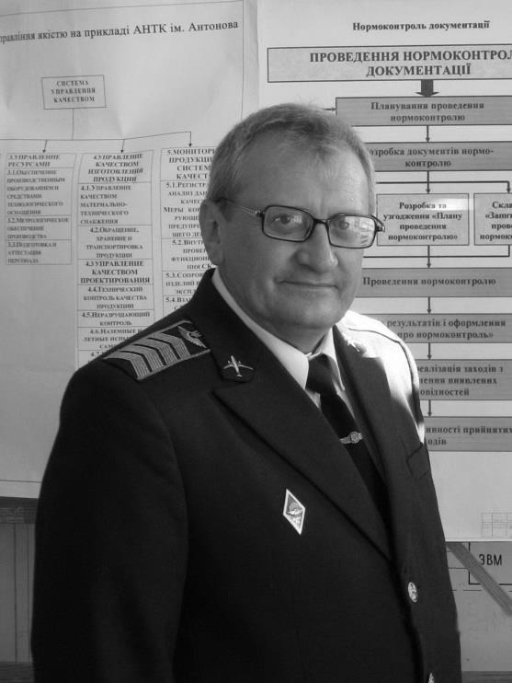 | ПІБ Мельник Володимир Борисович  Посада: доцент кафедри ПМІМ  Профайл викладача:  http://www.lib.nau.edu.ua/naukpraci/teacher.php?id=11637  Тел.: 066 166 38 43; 406 75 32; 406 74 14.  E-mail: melnikvb408@gmail. com  Робоче місце: корп.5 лаб 017. Тел. 75-32,  корп.2. лаб.408. тел. 406 -74- 14
Оригінальність навчальної дисципліни | 100%
Лінк на дисципліну | http://nau.edu.ua/ua/menu/science/instutional-repository.html  http://uas.org.ua/ua/

